комитет по образованию
администрации городского округа «Город Калининград»
муниципальное автономное учреждение дополнительного образования города Калининграда Детско-юношеский центр
«На Комсомольской»
236022, гор. Калининград, ул. Комсомольская, д. 3, тел./факс (4012) 21 87 61,
E-mail:maoudyuckom@eduklgd.ru



- Краткое описание проекта

Проект по созданию опорной площадки научно-технического творчества детей и молодежи, интегрированной в муниципальную систему образования, направлен на развитие уже имеющихся направлений образовательной деятельности.
Социально-экономическая ситуация в городе показывает, что на городском рынке труда сохраняется переизбыток специалистов с высшим образованием и остаётся потребность в специалистах – выпускниках учреждений профессионального образования.
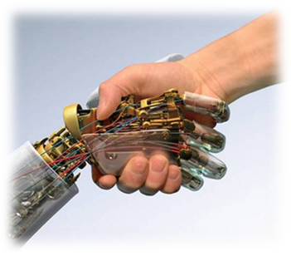
В последних нормативных документах в сфере образования подчеркнута важнейшая роль учреждений дополнительного образования как одного из определяющих факторов развития склонностей, способностей и интересов, личностного, социального и профессионального самоопределения детей и молодежи. Сегодня система дополнительного образования детей вместе с общеобразовательной школой (имеется в виду профильное обучение) должна активно помогать ребенку не только сделать правильный выбор будущей профессиональной деятельности, но и дать по возможности уже в стенах нашего учреждения начальное профессиональное образование. Техническая направленность сегодня является приоритетным направлением в работе учреждения.
Наш проект предполагает синтез двух направлений –
одного из наиболее востребованных – декоративно-прикладного творчества и современного технического творчества.

В 2013-2014 учебных годах в Детско-юношеском центре «На Комсомольской» был реализован проект ресурсно-информационного центра «Инноваторий», он позволил определить востребованность среди учащихся и их родителей направления технического творчества. Настоящий проект является продолжением раннее реализованного проекта по созданию ресурсно-информационного центра «Инноваторий». «Обучающая Лаборатория технического творчества «ТЕХДЕКОР» предусматривает укрепление и усовершенствование материально-технической базы для созданных и вновь создающихся студий технического творчества и современных направлений декоративно – прикладного творчества.
Настоящий проект «Обучающая Лаборатория технического творчества «ТЕХДЕКОР» предполагает создание новых объединений технического творчества учащихся. В Детско-юношеском центре «На Комсомольской» планируется открыть новые студии по направленности «техническое творчество»:
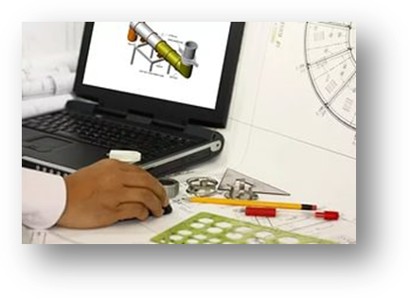
1. Компьютерное моделирование в декоративно - прикладном творчестве;

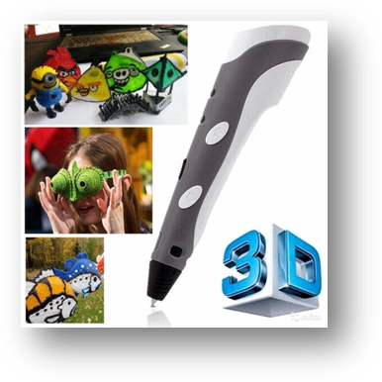
2. Студия 3D моделирования (построение геометрической проекции трехмерной модели при помощи специализированных программ).

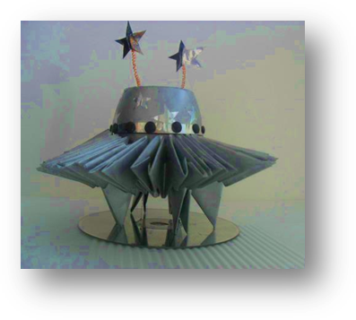

3.Студии начального технического моделирования

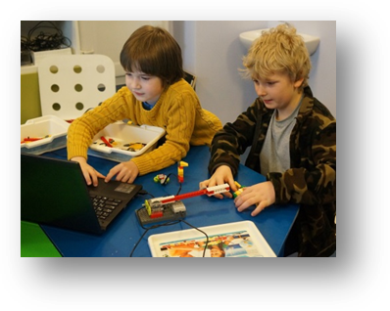

4. Лаборатория конструирования
и робототехники.

При этом, количество учащихся привлеченных в данные студии будет увеличено с 11,8% до 19,6%. Данный проект позволит модернизировать и расширить сферу технического творчества, модернизировать направление декоративно – прикладного творчества, внести инновации в уже существующую систему дополнительного образования в Детско-юношеском центре.
Проект «Обучающая Лаборатория технического творчества «ТЕХДЕКОР» направлен на привлечение детей склонных как к техническому, так и к декоративно-прикладному творчеству с применением специализированного оборудования.
Осуществление сетевого взаимодействия даст возможность при осуществлении проекта «Обучающая Лаборатория технического творчества «ТЕХДЕКОР»:
- Выявить и развить молодые таланты, формировать условия для профессиональной реализации молодежи.
- Расширить сотрудничество и укрепить взаимодействие с УДО и ООУ с другими образовательными учреждениями города Калининграда по направлению технического и декоративно-прикладного творчества.
- Апробировать инновационные модели взаимодействия образовательных учреждений разных типов и видов, способствующих решению задач воспитания детей и подростков, их жизненному и профессиональному самоопределению, стимулируя их к творческой и познавательной активности.
Отличительной особенностью проекта «Обучающая Лаборатория технического творчества «ТЕХДЕКОР» является:
- сетевое взаимодействие Детско-юношеского центра с учреждениями города, что позволит на совместных мероприятиях реализовать потенциал учащихся в области технического творчества;
- использование современных технологий в образовательном процессе;
- взаимоиспользование ресурсов (материально-технической базы) в студиях технического и декоративно-прикладного творчества (вновь и ранее созданных), что обеспечит наибольшую эффективность при наименьших затратах;
- взаимоиспользование ресурса профильных учреждений города, что обеспечит наибольшую эффективность при наименьших затратах.
- создание и реализация интегрированных целевых программ и проектов;
- создание объединенной площадки технического и декоративно-прикладного творчества, в которую в будущем могут быть сведены все виды технического творчества с акцентом на научно-техническую и исследовательскую составляющую.
- Анализ ситуации с состоянием дополнительного образования
Детско-юношеский центр «На Комсомольской» накопил многолетний опыт работы с 1968 года. За это время коллектив педагогов внедрял, использовал технологии актуальные для определенного времени, согласно запросам населения. Но меняется время, и меняются запросы у родителей и их детей.
В центре используются диагностические методики, которые позволяют определить интересы, запросы, удовлетворённость родителей, детей в тех или иных студий и направлений. По фиксируемым показателям выявились данные о запросе родителей и детей в развитии сферы технического творчества, которые бы удовлетворяли интерес в начальных знаниях технического моделирования, конструирования, и использованию современных технологий в дальнейшем для профильного образования детей.
Занятия техническим творчеством востребованы среди детей и требуют специально оборудованной среды: специализированных кабинетов, мастерских, оснащенных современным оборудованием.
В Детско-юношеском центре «На Комсомольской» реализуется проект «Развитие моделей внутренней и внешней интеграции дополнительного образовательного пространства МАУДО ДЮЦ «На Комсомольской», образовательных учреждений и учреждений социокультурной сферы». Настоящий проект является реализацией идеи ресурсного взаимодействия МАУ ДО ДЮЦ «На Комсомольской» и МАОУ СОШ №4, 11, 41, 50, МБОУ СОШ №10, гимназии №1, №32, лицей №18, начальная школа-детский сад №72, а также социокультурных учреждений города Калининграда. С помощью диагностической деятельности и педагогического мониторинга отслеживаются социальные заказы населения – семьи, обучающихся.
Актуальность создания «Обучающей Лаборатории технического творчества «ТЕХДЕКОР» обусловлена тем, что в городе создаются новые предприятия с современным техническим оборудованием, активно поддерживается развитие малого бизнеса в регионе. Работодателям особенно сложно найти специалистов технических профессий. Деятельность проекта призвана ориентировать школьников на профессионально-технические специальности, формировать у обучающихся практические навыки в области конструирования, моделирования и робототехники.
Современный ребенок – ребенок, который тянется к современным технологиям, быстро постигает и усваивает материал, который преподносится с помощью современных технологий. Современный ребенок с превалирующим большинством обладает логическим мышлением и выбирает студии, в котором удовлетворены его интересы – современные технологии.
Благодаря прекрасной и слаженной команде педагогов, в ДЮЦ постоянно используются и внедряются в работу современные образовательные и воспитательные технологии.
С помощью мониторингов отслеживаются фиксируемые показатели, а именно: мониторинг качества образовательной деятельности; уровень удовлетворенности обучающихся жизнедеятельностью в ДЮЦе; уровень удовлетворенности родителей деятельностью ДЮЦа; уровень удовлетворенности педагогов жизнедеятельностью в ДЮЦ и своим положением в нем.
Анализируя жизнедеятельность ДЮЦа, можно с уверенностью сказать, что в нашем теплом и радостном доме сложилась атмосфера сотрудничества педагогического коллектива, воспитанников и их родителей. География сотрудничества ДЮЦа с другими учреждениями и организациями довольно значительна. Сотрудничество с другими учреждениями и организациями чаще всего обусловлено общностью интересов обеих сторон в проведении различных мероприятий.
Одним из главных положительных достижений деятельности ДЮЦа является реализация интеграции общего и дополнительного образования в городе Калининграде через:
- образовательную деятельность,
- культурно-досуговую деятельность,
- спортивно-оздоровительную деятельность,
- работу детских общественных объединений.
ДЮЦ проводит свои собственные конкурсы и проекты:
- конкурс учебных проектов;
- фестиваль «Юные дарования»;
- практико-ориентированный проект «Детский Арбат»;
- конкурс методических работ;
- конкурс на звание «Лучший педагог года».
С целью наиболее полного удовлетворения познавательных интересов детей на договорных условиях открыты детские студии на базе образовательных учреждений: МАОУ СОШ №4, 11, 41, 50, МБОУ СОШ №10, гимназии №1, №32, лицей №18, начальная школа-детский сад №72. Это позволяет детям, не преодолевая большие расстояния, посещать детские студии непосредственно по месту учёбы.
Анализ занятости детей дополнительным образованием в ДЮЦе «На Комсомольской» показал, что преимущественно востребованными являются кружки и секции художественной направленности. Однако вторыми по значимости в выборе детей по интересам становятся направления технического творчества.
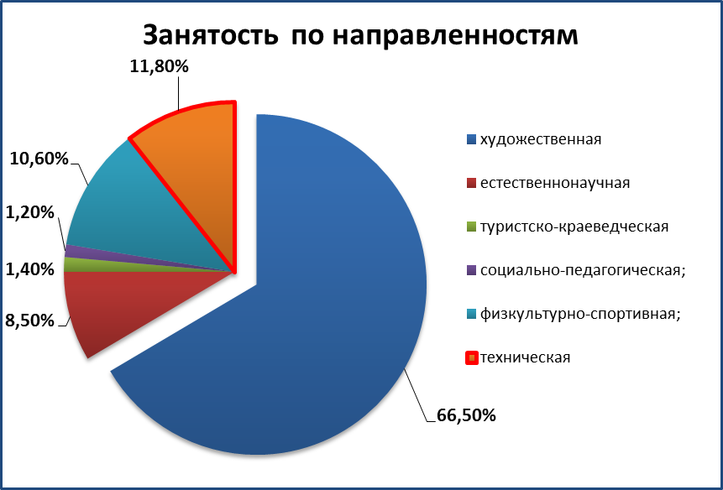
Так, среди родителей, обучающихся ДЮЦ «На Комсомольской», МАОУ СОШ №11, МАОУ СОШ №4, МАОУ гимназия №32 был проведён мониторинг по изучению запроса на занятость дополнительным образованием. В мониторинге принимали участие 800 человек (400 родителей, 400 детей).
Были заданы одинаковые вопросы, как для родителей, так и для обучающихся по направлениям деятельности уже имеющихся в нашем учреждении и планируемых открыть в новом учебном году:
- Родители – Каким видом внеурочной деятельности вы бы хотели занять своего ребёнка?
- Ребёнок – Чем бы ты хотел заниматься, в каких кружках и студиях после уроков? (Приложение 1.)
Таким образом, мы видим, что востребованность у учащихся и их родителей в выборе занятий по техническому творчеству возрастает, но и стабильный интерес к декоративно- прикладному творчеству сохраняется стабильным. Что и стало причиной расширения и открытия новых студий.
Проанализировав запрос учащихся и их родителей по внеурочной занятости детей, изучив данные мониторинга, учитывая требования по ФГОС, мы решили на базе ДЮЦ «На Комсомольской» организовать открытие новых интегрированных студий технического и декоративно-прикладного творчества с использованием современных технологий. Данные студии будут предоставлять условия для успешного осуществления образовательных программ и проектов. (Приложение 2.)

3.Проблемы, на решение которых направлен проект

Творческая деятельность, особенно, если это деятельность научно-техническая, исследовательская, прикладная, требует специально организованной среды: специализированных лабораторий, мастерских, оснащенных современным и многофункциональным оборудованием, - техносферы. В полной мере эту задачу возможно реализовать в учреждении дополнительного образования детей, имеющем большую сеть образовательных учреждений-партнеров.
В 2013-2014 учебных годах в Детско-юношеском центре «На Комсомольской» реализовывался проект по созданию ресурсно-информационного центра «Инноваторий». Для осуществления проекта было закуплено специализированное оборудование, открыты новые студии, проведено повышение квалификации педагогов. Сегодня в студиях занимается 11,8 % от общего количества учащихся. Однако мониторинг запросов среди учащихся и родителей по внеурочной занятости показал, что потребность в занятиях техническим творчеством не реализовано в полной мере. В тоже время декоративно-прикладное творчество во многом позволяет учащимся овладеть будущей профессией. Для удовлетворения этой потребности в 2015-2016 учебных годах необходимо дополнительно открыть интегрированные студии технического творчества. Для успешной реализации вновь созданных студий требуется оборудование, отвечающее современным технологиям и запросам учащихся.
Оценка ситуации и анализ факторов, влияющих на развитие технического творчества учащихся в системе дополнительного образования детей, позволяет обозначить ключевые проблемы:
- недостаточность материально-технической базы объединений технической направленности для соответствия современным технико-технологическим требованиям;
- недостаточный охват учащихся в направлениях технического творчества;
- недостаток квалифицированных педагогических кадров, имеющих базовую подготовку в области современных видов технической деятельности.
Проект «Обучающая Лаборатория технического творчества «ТЕХДЕКОР» предусматривает охват детей младшего, среднего и старшего звена в общеобразовательных учреждениях для удовлетворения потребностей в техническом и декоративном творчестве среди всех учащихся. Тем самым для учащихся будет возможность освоить все ступени мастерства.
Решение требует взаимодействия усилий всех субъектов образовательного пространства – администрации, педагогов дополнительного образования, учителей, родителей, специалистов местных промышленных предприятий, организаций, профильных вузов, что позволит осуществить сетевое взаимодействие с учреждениями-партнерами.
В модернизации нуждаются материально-техническая база дополнительного образования детей технической направленности, которая обеспечит развитие познавательных и профессиональных интересов учащихся, активизации их творческого, инженерного мышления, формирования опыта творческой технической деятельности, необходимо повышение квалификации педагогических кадров, специалистов, реализующих образовательные программы дополнительного образования технической направленности. Но не менее важным является модернизация направлений декоративно-прикладного творчества в соответствии с современными запросами социума. В данном направлении современная промышленность шагнула далеко вперед. Требуются специалисты различных специальностей (модельеры, обработчики металлов, древесины и т.д.) умеющие квалифицированно работать в среде информационных технологий.
Сетевое взаимодействие с учреждениями города в рамках «Обучающая Лаборатория технического творчества «ТЕХДЕКОР» позволит реализовать потенциал учащихся в области технического и декоративно-прикладного творчества на совместных мероприятиях:
- конкурсы, соревнования, выставки работ технического творчества, мастер-классы, конференции.
Осуществление сетевого взаимодействия даст возможность при осуществлении проекта:
- Выявить и развить молодые таланты, формировать условия для профессиональной реализации молодежи.
- Укрепить взаимодействие учреждений общего и дополнительного образования.
- Расширить сотрудничество с УДОД и ООУ с другими образовательными учреждениями города Калининграда по направлению технического творчества.
- Апробировать инновационные модели взаимодействия образовательных учреждений разных типов и видов, способствующих решению задач воспитания детей и подростков, их жизненному и профессиональному самоопределению, стимулируя их к творческой и познавательной активности.

4.Цель и задачи проекта
.
Стратегическая цель проекта
Основной целью проекта является развитие и укрепление ресурсно-информационного обеспечения технического творчества детей, учащейся молодежи, создание новых кружков и студий, предоставление возможности творческим и одарённым детям презентовать шире продукт своего интеллектуального труда.

Задачи

- Создание программно-методического и информационного обеспечения Детско-юношеского центра «На Комсомольской» .
- Совершенствование материально-технической базы Детско-юношеского центра «На Комсомольской» для развития интегрированных студий технического творчества.
- Создание детских творческих объединений технической направленности и совместное использование творческих мастерских и оборудования студий технической направленности и декоративно-прикладного творчества, разработка и реализация системы мониторинга эффективности освоения программ.
- Обеспечение повышения квалификации и подготовки педагогов дополнительного образования к работе в новых условиях.
- Развитие системы мероприятий по повышению мотивации и привлечению детей к техническому творчеству; широкое освещение проекта через сетевое взаимодействие с учреждениями-партнерами.
- В конце учебного года в ДЮЦ «На Комсомольской», с привлечением учреждений-партнеров (по проекту сетевого взаимодействия), будут проходить конкурс учебных проектов, выставки, по итогам которых лучшие проекты и работы учащихся будут выдвигаться на конкурсы различных уровней.

- Разработка современных интегрированных модульных программ различных направленностей, в основе которых, развитие технологических процессов.

Основные направления деятельности по осуществлению проекта(2015-2016 учебном году)

Образовательная деятельность

МАОУ СОШ № 4
МАОУ СОШ № 41
МБОУ СОШ №10 10
МАОУ лицей № 18
МАОУ СОШ № 11
МАОУ начальная школа-д/с№72

-Программа «Журналистика и издательское дело»

- Программа
«Прикладное творчество
«Умелые руки»
-Программа
«Туризм
и краеведение «Путешественник»
-Программа
«Юный эколог»
-Программа «Техническое моделирование
- Программа
«Шахматы»
«Флеш- анимация»;
- Студия начального технического моделирования

-Программа
«Юный эколог»
Программа
-Декоративно-прикладное творчество
-Студия начального технического моделирования «Самоделкин»,

-Программа «Прикладное творчество «Золотая паутинка»
- Программы
«Прикладное творчество «Наследие» и «Прикладное творчество
«Волшебная шкатулка»

- Программы
«Компьютерная графика» и «ВЕБ-графика»
-Программа «Шахматы»
-Программа «Юный эколог»

МАОУ гимназия №32

-Программа «Робототехника»
«Компьютерная графика»
Флеш-анимация

ДЮЦ
МАОУ гимназия №1
МАОУ МУК
-Программы
«Прикладное творчество «Золотая паутинка» «Волшебная шкатулка», «Наследие»
«Робототехника», «Компьютерная графика»
Флеш-анимация, Авиамоделирования
Моделирование в ИЗО
Шахматы
«3D моделирование»;

МАОУ
СОШ № 50
-Программа «Робототехника»

-Программа «Техническое моделирование»
«Юный модельер-инженер» Лаборатория конструирования и робототехники.
- Программы
«Прикладное творчество «Наследие»
«Техническое моделирование»
«Самоделкин, «Оригами»
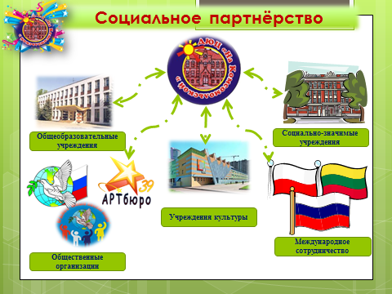
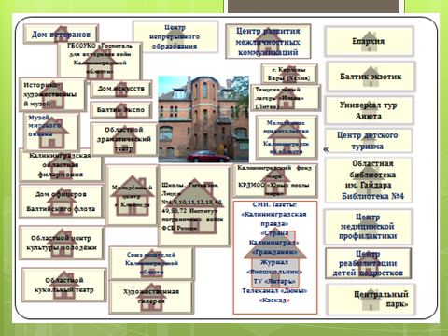
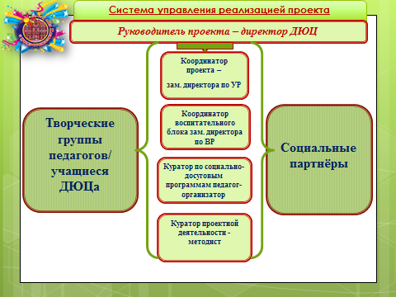
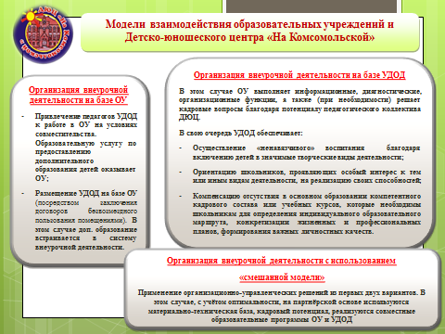
Приложение 2
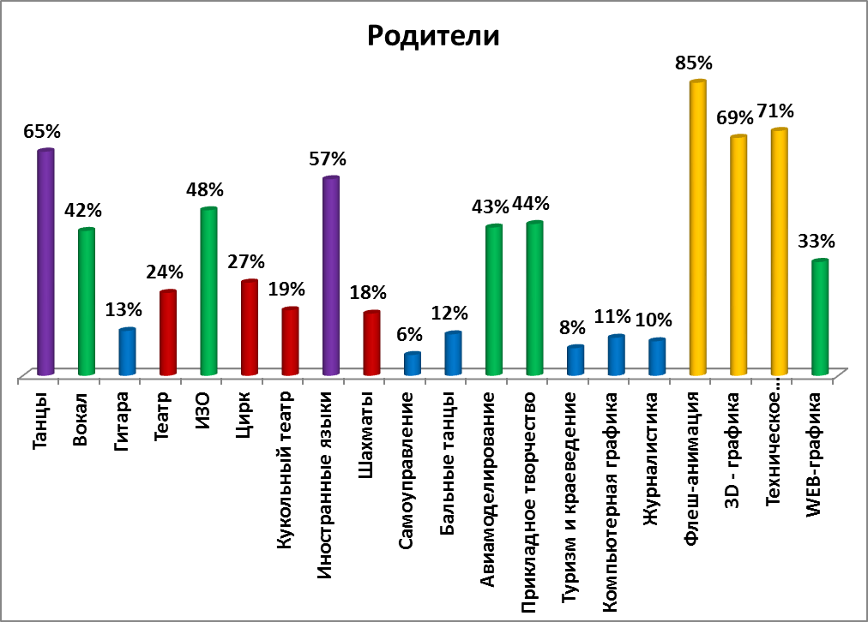

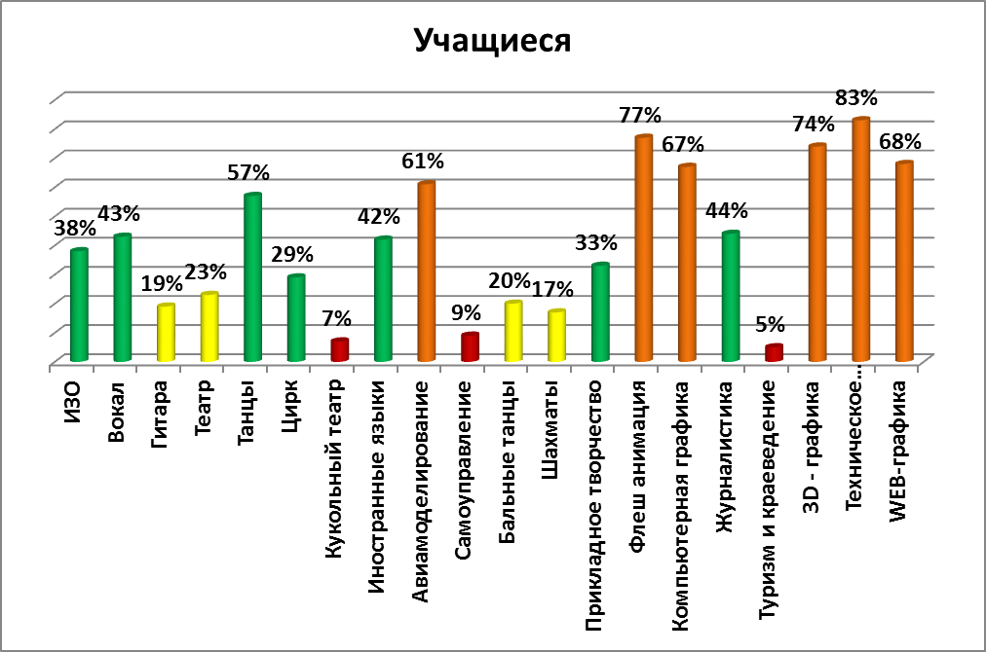

КАЛЕНДАРНЫЙ ПЛАН МЕРОПРИЯТИЙ.

Реализация проекта будет осуществляться по этапам:
Ι этап - Организационно-методический
Разработка организационной и учебной документации, регламентирующей образовательный процесс;
- Проведение педагогического совета, на котором будет принято решение о реализации предлагаемого проекта объединений технической направленности с использованием инновационных технологий;
- Утверждение календарного плана работы.
- Разработка новых дополнительных общеразвивающих программ творческих объединений:
- Флеш-анимация (создание мультфильмов, видео роликов);
- 3D моделирование (построение геометрической проекции трехмерной модели при помощи специализированных программ).
- Студия начального технического моделирования «Самоделкин», «Оригами»
- Лаборатория конструирования и робототехники, основанных на проектно-ориентированных методах работы в области технического творчества.

Второй этап
- Разработка модели деятельности площадки технического творчества «Обучающей Лаборатории технического творчества «ТЕХДЕКОР»
- Обеспечение повышения квалификации и подготовки педагогов дополнительного образования к работе в новых условиях;
- Создание условий и совершенствование материально - технической базы для организации работы по обучению детей и молодежи по указанным направлениям:
- робототехническим комплектом,
- конструкторами Lego для образования,
- станками нового поколения,
- инструментами.
- Программным обеспечением студий декоративно-прикладного творчества
- Освоение нового оборудования и технологий по его применению
- внесение изменений в рабочие программы ДЮЦа;
- лицензирование программ;
- создание условий и совершенствование материально - технической базы для организации работы по обучению детей и молодежи по указанным направлениям (закупка необходимого оборудования)
- Формирование групп обучающихся для апробации разработанных педагогами дополнительных общеразвивающих программ.

Третий этап
- Организация работы творческих объединений технической направленности в творческих мастерских Детско-юношеского центра «На Комсомольской»;
- Организация и проведение открытых конкурсов, выставок, конференций уровня учреждения, городского, регионального и международного;
- широкое освещение проекта через сетевое взаимодействие учреждениями-партнерами, а также в СМИ, Интернет.
- Осуществление образовательной деятельности в рамках модели деятельности проекта технического творчества «Обучающая Лаборатория технического творчества «ТЕХДЕКОР» по дополнительным общеразвивающим программам площадки:
- Организация работы творческих объединений декоративно-прикладного творчества и студий технической направленности.

ПЛАН-ГРАФИК
мероприятий по созданию студий технического творчества детей и молодежи.
№п/п | Список мероприятий |  |  |  |  |  | Сроки |  | Исполни  тели, участники
 | Название мероприятия |  | Нормативное и правовое и инструктивно-методическое обеспечение проекта |  | Какие образовательные учреждения участвуют  /каких касается
Задача 1. Создание программно-методического и информационного обеспечения.

 | Разработка учебно-методических, информационных и рекламных материалов | Разработанные учебно-методические материалы |  | ДЮЦ «На Комсомольской» |  | Июль -Август |  | ДЮЦ «На Комсомольской»
 | Разработка и лицензирование программ дополнительного образования:  - «Флеш- анимация»;  - «3D моделирование»;  - «Юный инженер»  - Студия начального технического моделирования «Самоделкин», «Оригами»  - Лаборатория конструирования и робототехники. | Программа дополнительного образования  Изменение в приложении к Лицензии |  | ДЮЦ «На Комсомольской», Центр лицензирования |  | Август – Сентябрь |  | ДЮЦ «На Комсомольской»
 | Приобретение методических пособий, книжной продукции для педагогов | Прайс-листы |  | ДЮЦ «На Комсомольской»,  коммерческие организации |  | Август - Сентябрь |  | ДЮЦ «На Комсомольской»,
 | Подписка на периодическую литературу по научно-технической направленности | Предложения «ООО Пресса»,  ООО Агентство «Книга-Сервис» |  | ДЮЦ «На Комсомольской» |  | Июнь- август |  | ДЮЦ «На Комсомольской»
Задача 2. Совершенствование материально-технической базы Детско-юношеского центра «На Комсомольской» для развития студий технического творчества.

 | Подготовка помещения для проведения занятий по техническому творчеству в соответствии с СанПиН и пожарной безопасности | Техническое задание |  | ДЮЦ «На Комсомольской». |  | Июль-Август |  |  |  | ДЮЦ «На Комсомольской»
 | Закупка и размещение специального, необходимого оборудования, программного обеспечения в кабинетах | Техническое задание |  | ДЮЦ «На Комсомольской» |  | Июль-Август |  |  |  | ДЮЦ «На Комсомольской»
Задача 3. Обеспечение повышения квалификации и подготовки педагогов дополнительного образования к работе в новых условиях.

3.1 | Организация обучения педагогов МАУДО ДЮЦ «На Комсомольской», КОИРО, Федеральных стажировочных площадок. | Договор с КОИРО, планы повышения квалификации Федеральных стажировочных площадок |  | ДЮЦ «На Комсомольской», КОИРО, Федеральные стажировочные площадки. |  | Август-май |  |  |  | ДЮЦ «На Комсомольской», КОИРО, Федеральные стажировочные площадки.
Задача 4. Создание детских творческих объединений технической направленности и совместное использование творческих мастерских и оборудования студий технической направленности и декоративно-прикладного творчества, разработка и реализация системы мониторинга и эффективности освоения программ.

 | Формирование групп по образовательным программам технической направленности во вновь созданных студиях | Приказ о зачислении, журналы |  | ДЮЦ «На Комсомольской» |  | До 15 сентября |  |  |  | ДЮЦ «На Комсомольской
 | Реализация образовательных программ | Журналы, рабочие программы |  | ДЮЦ «На Комсомольской» |  | Сентябрь май. |  |  |  | ДЮЦ «На Комсомольской»
4.3 | Проведение промежуточного контроля освоения программ дополнительного образования. | Программы дополнительного образования, рабочие программы основного образования, Положение о промежуточном контроле и итоговой аттестации обучающихся ДЮЦ «На Комсомольской» |  | ДЮЦ «На Комсомольской» |  | Сентябрь май |  |  |  | ДЮЦ «На Комсомольской»
4.4 | Обеспечение участия детей в конкурсе-смотре «Твори, выдумывай, пробуй» и в конкурсе учебных проектов. | Заявки на участие в творческих конкурсах |  | ДЮЦ «На Комсомольской» |  | Апрель-май. |  |  |  | ДЮЦ «На Комсомольской»
4.5 | Разработка и реализация системы мониторинга эффективности освоения программ | Мониторинг освоения программ,  Анализ выполнения программ,  корректировка программ |  | ДЮЦ «На Комсомольской» |  | Октябрь  май |  |  |  | ДЮЦ «На Комсомольской»
Задача 5. Развитие системы мероприятий по повышению мотивации и привлечению детей к техническому творчеству; широкое освещение проекта через сетевое взаимодействие с учреждениями - партнерами

5.1 | Размещение информации в СМИ, на сайте учреждения Детско-юношеского центра «На Комсомольской» и в образовательных учреждениях города Калининграда о создании новых объединений технического творчества. | Разработка и распространение афиш, рекламных буклетов, раздаточного материала |  | ДЮЦ «На Комсомольской» |  | Июль-август |  |  |  | ДЮЦ «На Комсомольской» Учреждения - партнеры
5.2 | Участие в следующих мероприятиях:  - День открытых дверей;  - Ярмарка учреждений дополнительного образования;  - Выставка «Образование и карьера». | Приказ директора учреждения на участие в данных мероприятиях |  | ДЮЦ «На Комсомольской»; образовательные учреждения города |  | Август - октябрь |  |  |  | ДЮЦ «На Комсомольской»; образовательные учреждения города
5.3 | Участие обучающихся в городских и региональных конкурсах, выставках, конференциях технического творчества. | Положения о мероприятиях |  | ДЮЦ «На Комсомольской», учреждения-организаторы. |  | Ноябрь-май |  |  |  | ДЮЦ «На Комсомольской», учреждения-организаторы.
5.4 | Проведение открытых занятий, мастер-классов в рамках методической декады ДЮЦа и сетевого взаимодействия с учреждениями-партнёрами. | Положение о методической декаде ДЮЦ «На Комсомольской».  Положение о сетевом взаимодействии. |  | ДЮЦ «На Комсомольской», учреждения-партнёры |  | Февраль-март |  |  |  | ДЮЦ «На Комсомольской», учреждения-партнёры
5.5 | Летние и осенние профильные каникулярные школы | Положение о профильных каникулярных школах |  | ДЮЦ «На Комсомольской», учреждения-партнёры |  | Октябрь-июль |  |  |  | ДЮЦ «На Комсомольской», учреждения-партнёры
Задача 6. Разработка современных интегрированных модульных программ различных направленностей, в основе которых, развитие технологических процессов.

6.1 | Разработка, апробация и реализация инновационных интегрированных образовательных программ дополнительного образования детей (внеурочная деятельность)в учреждениях | Программы дополнительного образования, договора о сотрудничестве |  | ДЮЦ «На Комсомольской» и ОУ города |  | Июнь- август |  |  |  | ДЮЦ «На Комсомольской»

АННОТИРОВАННЫЙ ПЕРЕЧЕНЬ НОРМАТИВНЫХ ПРАВОВЫХ АКТОВ И ИНСТРУКТИВНО-МЕТОДИЧЕСКИХ ДОКУМЕНТОВ
Наименование документа | Краткое содержание документа  (аннотация) |  | Сроки
Наименование документа |  |  | Разработки |  | Введение в действие
Нормативно-правовые акты
Федеральный закон «О науке и государственной научно-технической политике» от 23 августа 1996 года № 127-ФЗ (с посл. изм. от 21 июля 2011 г. N 254-ФЗ). | Регулирует отношения между субъектами научной и (или) научно-технической деятельности, органами государственной власти и потребителями научной и (или) научно-технической продукции (работ и услуг), в том числе по предоставлению государственной поддержки инновационной деятельности |  | Август 1996 |  | Август 1996
Национальная образовательная инициатива «Наша новая школа». Утверждена Президентом Российской Федерации Д. А. Медведевым 04 февраля 2010 г. (Пр-271). | Инициатива определяет направления развития современной школы, способствующей раскрытию способностей каждого ученика, воспитанию порядочного и патриотичного человека, личности, готовой к жизни в высокотехнологичном, конкурентном мире |  | Февраль 2010 |  | Февраль 2010
Федеральная целевая программа развития образования на 2011-2015 годы. Утверждена постановлением Правительства Российской Федерации от 7 февраля 2011 г. № 61. | Обеспечивает доступность качественного образования, соответствующего требованиям инновационного социально ориентированного развития Российской Федерации |  | Февраль 2011 |  | Февраль 2011
Федеральная целевая программа «Развитие дополнительного образования детей в Российской Федерации до 2020 года» | Программа предусматривает создание условий для разработки стратегий, тактик дополнительного образования детей, направленных на: изменение уровня социальной адаптации детей к изменяющимся условиям жизни; успешную социализацию детей; формирование готовности к самостоятельному гражданскому, нравственному выбору, индивидуальной творческой самореализации; проявление социальной ответственности, осознанного жизненного самоопределения и выбора профессии. |  | Март 2011 |  | Октябрь 2013
Положение о сетевом сотрудничестве | Положение содержит порядок организации сетевого взаимодействия и социального партнерства. |  | Август 2014 |  | Сентябрь 2014
Положение о конкурсах, выставках, конференций муниципального уровня по техническому творчеству | Положение о конкурсах определяет порядок его содержания и проведения, организационно-методического обеспечения, отбора победителей и призеров |  | Август 2014 |  | Октябрь -2015 – май 2016
Инструктивно-методические документы
Разработка программ дополнительного образования: | Программы определяют актуальность, цели, задачи образовательной технологии, ее структуру, содержание, систему мониторинга, образовательный продукт | Июнь 2015 |  | Июнь -2015 – май 2016
Методические рекомендации по организации работы «Обучающей Лаборатории технического творчества «ТЕХДЕКОР» | Содержат методические материалы по организации работы «Обучающей Лаборатории технического творчества «ТЕХДЕКОР» | Июль 2015 |  | Август -2015 – апрель 2016

6. Ожидаемые результаты.
В Детско-юношеском центре «На Комсомольской» реализуется проект по созданию ресурсно-информационного центра «Инноваторий». В 2013-2014 учебных годах в данном проекте приняли участие 192 ребенка. Учащиеся студий технической направленности неоднократно становились призёрами соревнований различного ранга. Всё больше детей проявляют желание заниматься в объединениях технического творчества, а это требует расширения образовательного пространства и соответствующих условий. Данный проект предусматривает укрепление и усовершенствование материально-технической базы для созданных и вновь создающихся студий технического творчества.
Детско-юношеский центр располагается в здании общей площадью 696,3 м² в двух кабинетах уже осуществляют свою деятельность творческие мастерские: -
- «Техническое моделирование»: - «Авиамоделирование» - 31,1 м²;
- Информационных технологий: - «Основы WEB-графики», «Компьютерная графика» - 50,3 м².
В этих же кабинетах планируется открытие новых студий по техническому творчеству с усовершенствованной материально-технической базой.
В мастерской «Техническое моделирование»: - «Авиамоделирование» и вновь созданная студия - «Юный инженер» - 31,1 м²;
В мастерской – «Информационных технологий»: - «Основы WEB-графики», «Компьютерная графика» и вновь созданную студию - «ДЮЦ продакшен»: «Флеш-анимация», «3D моделирование» - 50,3 м².
Предполагается совместное использование современного оборудования в ранее и вновь созданных творческих объединениях, что обеспечит наибольшую эффективность при наименьших затратах. За счет реорганизации МАУДО ДЮЦ «На Комсомольской» путём присоединения МАУДО ДШИ «Мастеровой» с 2015 года увеличивается количество кабинетов, для расширения деятельности Лаборатории. Данные условия позволят максимально эффективно использовать учебные кабинеты.
Сетевое взаимодействие даст возможность при осуществлении проекта «Обучающей Лаборатории технического творчества «ТЕХДЕКОР»:
- Апробировать инновационные модели взаимодействия образовательных учреждений разных типов и видов, способствующих решению задач воспитания детей и подростков, их жизненному и профессиональному самоопределению, стимулируя их к творческой и познавательной активности.
- Выявить и развить молодые таланты, формировать условия для профессиональной реализации молодежи.
- Расширить сотрудничество с УДО и ООУ с другими образовательными учреждениями города Калининграда по направлению технического творчества.
- Укрепить взаимодействие учреждений общего и дополнительного образования.
В этой связи, будущая «Обучающая Лаборатория технического творчества «ТЕХДЕКОР» должна стать открытой социально-педагогической системой, взаимодействующей со всеми типами и видами образовательных учреждений города и области, общественными и государственными организациями, а также с семьями обучающихся. Будет осуществлять дополнительное образование детей по техническим направлениям деятельности, внедрять инновационные технологии в декоративно-прикладном творчестве в соответствии с социальным заказом и потребностями детей и их родителей, что и определяет необходимость существования проекта.
1. На уровне «учащийся, участник проекта»:
-повышение мотивации к учебе, развитие познавательных и профессиональных интересов, активизация творческого мышления обучающихся, формирование у них определенного опыта творческой, технической деятельности;
- положительный имидж участников проекта в образовательной среде ДЮЦа, города;
- положительная динамика результатов академической успеваемости;
-положительная динамика количества и качества участия обучающихся в мероприятиях технической направленности;
- успешная социализация участников проекта;
- увеличение количества обучающихся по программам профильного обучения технической направленности, помощь в профессиональном самоопределении;
-выработка устойчивых навыков самостоятельной творческой работы, стремления к поиску, способности применять теоретические знания и практические навыки в жизни;
2. На уровне «родитель (законный представитель) учащегося»:
- позитивное отношение к Детско-юношескому центру;
- удовлетворённость качеством образовательных услуг Детско-юношеского центра.
3. На уровне «педагог, участник проекта»:
- положительная динамика профессиональной компетентности;
- рост заработной платы (стимулирующие и поощрительные выплаты);
- успешное прохождение аттестации (выполнение требований по качеству результата).
4. На уровне Детско-юношеского центра «На Комсомольской»:
- отработка правовых, финансовых, кадровых, технологических и других механизмов в создании детских объединений технического творчества в условиях реализации ФГОС;
- создание позитивного имиджа, повышение конкурентноспособности в муниципальной образовательной среде;
- создание условий для развития технического творчества обучающихся;
- обеспечение соответствия материально-технической базы творческих объединений современному состоянию научно-технического прогресса.
- формирование открытого образовательного пространства «Семья-Школа-УДО - др. учреждения образования г. Калининграда» с целью достижения образовательных результатов ФГОС нового поколения;
-приток способных, талантливых, одарённых обучающихся из образовательных учреждений города, в которых не созданы условия для научно-технического творчества;
- приток высококвалифицированных педагогических кадров;
- расширение социальных связей Детско-юношеского центра.
5. На уровне общеобразовательных учреждений с учреждениями-партнерами (сетевое взаимодействие):
- создание позитивного имиджа, повышение конкурентноспособности в муниципальной образовательной среде;
- отработка правовых, финансовых, кадровых, технологических и других механизмов в создании детских объединений технического творчества в условиях реализации ФГОС;
- расширение возможностей образовательных учреждений в реализации ФГОС благодаря социальному партнёрству;
- создание условий для развития технического творчества обучающихся;
- формирование единой базы занятости детей в дополнительном образовании, отработка координации занятости обучающихся во внеурочное время;
- приток высококвалифицированных педагогических кадров;
-повышение интереса выпускников лицея, школ к специальностям технического профиля.
6. На уровне «муниципальная и региональная образовательная среда»:
- положительная динамика результативности участия в состязаниях, проектах, конкурсах технической направленности;
- повышение престижа инженерно-технических профессий.
В целом реализация данного проекта поможет формированию целостного представления об окружающем мире, обеспечению связи между теорией и практикой, достижению гармонии в построении учебного процесса и формированию личности ребенка, совершенствованию педагогического мастерства учителей и педагогов дополнительного образования, развитию сотрудничества между педагогами и обучающимися.
Творческие мастерские, будут представлять собой кабинеты, оснащённые современным оборудованием с помощью которого будет проводиться реализация образовательных программ
(Приложение 3)

Приложение 3
«Обучающая Лаборатория технического творчества «ТЕХДЕКОР»

«Прикладное творчество «Золотая паутинка»
«Волшебная шкатулка»
«Наследие»
«Робототехника»
«Компьютерная графика»
Флеш-анимация
Авиамоделирования
Моделирование в ИЗО
Шахматы

Студия «Юный модельер - инженер»,
Компьютерное моделирование в декоративно - прикладном творчестве;
2. Студия «ДЮЦ продакшен», включая:
- флеш-анимацию (создание мультфильмов, видео роликов);
- 3D моделирование (построение геометрической проекции трехмерной модели при помощи специализированных программ).
3.Студия начального технического моделирования «Самоделкин», «Оригами»
4.Лаборатория конструирования
Планируется открытие
в ДЮЦе:
В настоящее время работают студии в ДЮЦе:

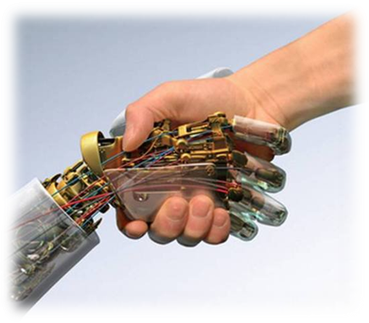

- Учебный курс «3D моделирование».
В рамках курса дети будут изучать принципы создания 3D-моделей: создание персонажей, интерьеров, 3D-анимации, спецэффектов для создания буклетов, газет и многого другого. В процессе прохождения курса ученики будут печатать свои модели, работы на 3D-принтере, которым будет оборудована наша лаборатория. Занятия позволят изучить детям базовые и специальные понятия 3D-моделирования в специализированном для этих целей кабинете. В качестве программной среды выбран Blender (свободно распространяемая среда для создания трехмерной графики, анимации и другого). На занятиях учащиеся научаться работать самостоятельно и в группе; проявлять инициативу и креативный подход при решении задач. Занятия будут способствовать развитию творческих и дизайнерских способностей у учащихся. Дети приобретут навыки информационной грамотности, то есть умений работать с различными источниками информации, уметь не только находить, но и критически оценивать достоверность той или иной информации; приобретенные навыки использовать во внутришкольной и внешкольной социальной практике; научаться использовать педагогические технологии, методы и приемы частично-поискового и практического метода.

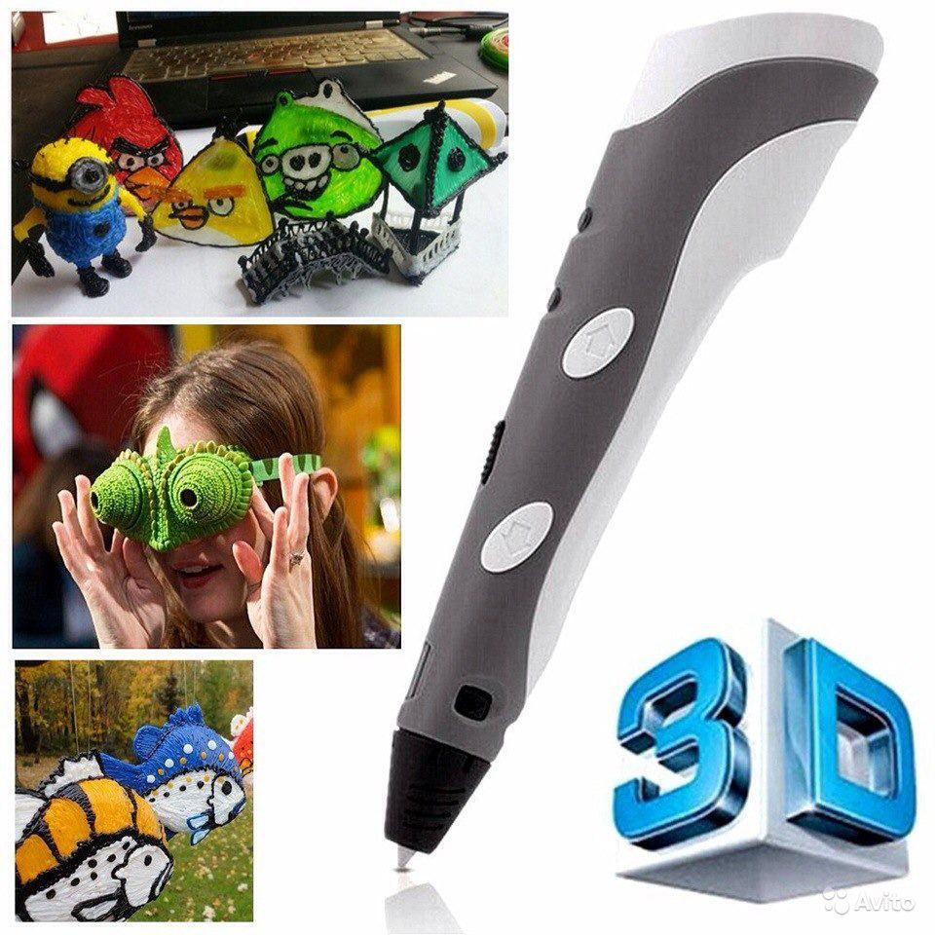



- Учебный курс «Флеш-анимация».
Сравнительно новая и быстро ставшая весьма популярной технология создания анимационных проектов различной сложности. Учебный курс «Флеш-анимация» даст возможность учащимся изучить приемы создания компьютерных анимационных фильмов в среде Micromedia Flesh 8. Однако образовательная программа предусматривает не только обучение работе в самой программе, работе на компьютере, но и развитие творческих способностей, коммуникативной и исследовательской компетентности у детей. Флеш-анимация – это так же еще и возможность реализации фантазии детей. Возможность создать своего мультипликационного героя, героя фильма, придумать его образ, оживить его, сформировать его характер. Или же придумать обучающий флеш-ролик, несущий в себе ценную и интересную информацию в нестандартной, легко запоминающейся форме, что может быть актуально для детей младшего школьного возраста, детей, которым трудно концентрировать внимание на учебном материале. При создании данных материалов дети будут работать в группе, что будет способствовать развитию умения общаться, развитию коммуникабельности и толерантности, умения оценить деятельность группы и свою собственную. Так же в процессе создания роликов на различную тематику дети могут заниматься и исследовательской деятельностью, находясь в поиске материала для наполнения ролика содержанием, (это могут быть, например, ролики по обозрению исторических событий, исследования по проблемам экологии и т.д.). Целесообразность изучения данного курса определяется быстрым внедрением цифровой техники в повседневную жизнь и переходом к новым технологиям обработки информации. Учащиеся получают навыки создания анимационных фильмов, которые необходимы для их успешной реализации в современном мире. Основной упор делается не на механическое выполнение алгоритмов, а на понимание происходящих при этом процессов. Компьютер должен расцениваться учащимися лишь в качестве инструмента для решения задач, помощника в работе.

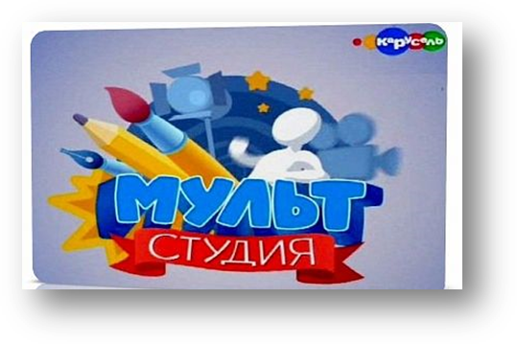

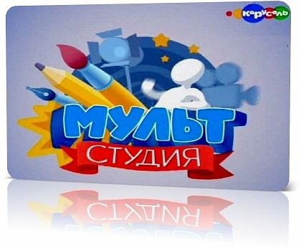

Компьютерное моделирование в декоративно - прикладном творчестве.

Предполагается совместное использование оборудования студиями «Компьютерная графика» и «Юный инженер-модельер» в ДЮЦе. Студия «Юный инженер-модельер» включает в себя занятия по конструированию одежды, предметов декора, архитектуры Предложенная модель позволит:
- создавать конкурентоспособные модели для участия в выставках и конкурсах различных уровней;
- обучаться школьникам основам практической работы с различными материалами, умению пользоваться инструментами, изучить основы технического моделирования, макетирования;
- развивать политехническое представление и кругозор;
- обучиться первоначальным правилам инженерной графики;
- приобрести навыки работы с чертежами.
Даная студия предполагает охват детей начального, среднего и старшего школьного возраста.
Занятия с учащимися начального школьного возраста будут включать работу с современными чертежными программами, что будет способствовать развитию у детей начальных технических знаний. На практике дети смогут изучить и понять сущность основных физических законов, познакомить с принципами и технологиями построения и моделирования объектов, познакомиться с основами чертежной графики, и т.д.
Занятия с учащимися среднего и школьного возраста предполагает углубление полученных инженерно-технических знаний и применение их при разработке чертежей, технических моделей и др. Разработка собственных моделей с использование деталей изготовленных на 3D принтере.
Основная результативность – повышение интереса у детей и подростков к занятиям техническим творчеством, участие в выставках, проектная и изобретательская деятельность.



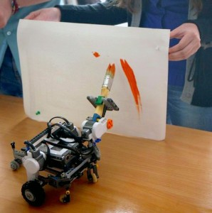

СООТВЕТСТВИЕ ПРОГРАММ СТУДИЙ ТЕХНИЧЕСКОГО ТВОРЧЕСТВА УЧЕБНЫМ ПРОГРАММАМ ШКОЛЬНОГО КУРСА
Студия Детско-юношеского центра  «На Комсомольской» | Предметы школьного курса
Студия компьютерного моделирования в декоративно - прикладном творчестве. | Математика; Геометрия; Черчение; Химия
Студии  информационных технологий | Математика; Информатика и ИКТ; Английский язык; Геометрия; Черчение; Рисование.



СВЯЗЬ ПРОГРАММ С ПРИОРИТЕТНЫМИ НАПРАВЛЕНИЯМИ РАЗВИТИЯ НАУКИ, ТЕХНОЛОГИЙ И ТЕХНИКИ
Название студий | Приоритетные направления развития науки, технологий и техники в Российской Федерации (Указ Президента РФ от 07.07.2011 года № 899)
Начальное техническое моделирование | Связана со всеми направлениями развития науки и техники. В перечне творческих работ, во время защиты конкретных проектов будет учитываться данная взаимосвязь.  - Перспективные виды вооружения, военной и специальной техники.  - Перспективное развитие легкой промышленности  - Перспективное развитие архитектурных решений города  - Безопасность и противодействие терроризму. Индустрия наносистем.  - Производственный и кадровый потенциал страны,  - Науки о жизни.  - Рациональное природопользование.  - Транспортные и космические системы.  - Энергоэффективность, энергосбережение, ядерная энергетика.  - Построение на основе достижений современной информационной и научно-технической революции нового интенсивного постиндустриального общества, обеспечивающего конкурентоспособность России в глобальном мире.
Студии информационных технологий | - Информационно-телекоммуникационные системы.  - Интеграция и внедрение информационных технологий в образование.

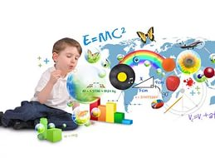

РИСКИ, СВЯЗАННЫЕ С РЕАЛИЗАЦИЕЙ ПРОЕКТА
ОРГАНИЗАЦИОННЫЕ
РИСКИ
УПРАВЛЕНЧЕСКИЕ РИСКИ
ВНЕШНИЕ
РИСКИ
- Задержка финансирования проекта;
- Задержка поставок и недопоставка оборудования.

- Планирование.
- Большой объем параллельно выполняемых задач;
- Недостаточная квалификация педагогов;
- Недостаточные ресурсы учреждения по удовлетворению спроса.

ТЕХНИЧЕСКИЕ И ТЕХНОЛОГИЧЕСКИЕ РИСКИ

- Недостаточная наполненность студий технического творчества и обеспеченность расходными материалами;
- Неисправности оборудования.

ОЦЕНКА РИСКОВ ПРОЕКТА И ОПРЕДЕЛЕНИЕ МЕР РЕАГИРОВАНИЯ НА НИХ
- Внешние риски
  - Задержка финансирования проекта. План мероприятий составлен таким образом, что покупка оборудования запланирована на август. В случае задержки и этого срока занятия будут организованы с использованием имеющегося оборудования в Детско-юношеском центре «На Комсомольской».
  - Задержка поставок и недопоставка оборудования. Чтобы уменьшить этот риск в процессе проведения предварительных котировок будет проведен анализ потенциальных поставщиков, по возможности, группы товаров будут распределены между различными поставщиками.
- Управленческие риски
  - Запуск проекта требует большого объема планирования. Методическое обеспечение образовательного процесса, промежуточный контроль результатов, расписания занятий в ДЮЦе – все это потребует очень тонкой и детальной проработки, больших затрат по временным и интеллектуальным ресурсам. Перераспределение собственных ресурсов, привлечение специалистов со стороны позволит решить эту задачу.
- Организационные риски
3.1 Большой объем выполняемых параллельно задач потребует правильного распределения зон ответственности и предварительной подготовки участников проекта к решению этих задач.
3.3 Недостаточная квалификация педагогов решается как плановым повышением квалификации, так и внеплановой работой (получением консультаций) у партнерских организаций.
3.4 При превышении количественной потребности над возможностями рабочих мест и ставок педагогов будут использоваться ставки дополнительного образования школ-партнеров. Предварительные договоренности по уменьшению этих рисков достигнуты.
- Технические и технологические риски
4.1. Недостаточная укомплектованность студий технического творчества оборудованием и обрабатывающими станками решается совместным использованием площадок ДЮЦа и образовательных учреждений, распределением ресурсов. По мере развития мастерские будут доукомплектовываться необходимым оборудованием.
4.2. Риски, вызванные неисправностью поставленного оборудования снижены за счет его дублирования и взаимозаменяемостью.

СПОСОБ И КРИТЕРИИ ОЦЕНКИ ЭФФЕКТИВНОСТИ РЕАЛИЗАЦИИ ПРОЕКТА
Этапы  Показатели | Критерии | Способы измерения
1 этап  Уровень сетевого сотрудничества | - наличие договоров о сотрудничестве;  - наличие положения о сотрудничестве  - наличие приказов  - наличие календарного плана работы | Наличие договоров, положений, приказов
2 этап  Уровень кадрового обеспечения | - количество педагогов имеющих высшее техническое образование и квалификационную категорию;  - количество педагогов, повысивших квалификацию по техническому направлению;  - количество проведенных семинаров, мастер-классов;  - количество педагогов посетивших семинары, мастер-классы в других учреждениях по техническому направлению. | Наличие диплома, аттестационных листов, свидетельства об окончании курсов, буклет о семинаре, мастер-классе, справка о посещении семинара, мастер-класса
Уровень программно-методического обеспечения | - наличие программ технической направленности  - наличие раздела «Творческий проект» в рабочих программах ДЮЦа и ОУ | Наличие программ, наличие раздела «Творческий проект» общеобразовательных и дополнительных программах
Материально-техническое обеспечение | - наличие необходимого учебного оборудования;  - наличие программного обеспечения | Контроль за качеством покупки необходимого учебного оборудования, программного обеспечения
3 этап  Охват детей направлением технического творчества | - количество детей, занимающихся техническим творчеством по сравнению с предыдущим годом;  - количество обучающихся, участвующих в конкурсах, выставках технической направленности;  - повышение уровня знаний, умений, навыков в области технического творчества;  - сохранность контингента учащихся вновь созданных объединений;  - наличие творческих работ обучающихся. | Мониторинг охвата детей техническим творчеством, мониторинг обучающихся принявших участие в конкурсах, выставках, конференциях (заявки, отчеты)
Результативность образовательных программ технической направленности | - увеличение количества обучающихся, принявших участие в конкурсах, выставках, конференция муниципального, регионального, всероссийского уровней;  - положительные отзывы учащихся и родителей, педагогов, учреждений-партнеров | Анализ промежуточной, итоговой аттестации обучающихся;  отчет о работе творческого объединения технической направленности;  защита творческого проекта;  грамоты;  анкетирование

ОЖИДАЕМЫЕ РЕЗУЛЬТАТЫ ДЕЯТЕЛЬНОСТИ
обучающей лаборатория технического творчества «ТЕХДЕКОР»
Наименование показателя | Факт  2014 | Обязательства
Доля школьников, которым предоставлена возможность обучаться в соответствии с основными современными требованиями, от общей численности школьников в муниципальном образовании | 50%. | 61%
Доля детей школьного возраста имеющих возможность по выбору получать доступные качественные услуги дополнительного образования, от общей численности детей школьного возраста | 48% | 64%
Доля семей, имеющих возможность посещать досуговые мероприятия в образовательных учреждениях по месту жительства во внеучебное время, от общей численности семей, имеющих детей | 70% | 80%
Доля педагогов дополнительного образования, прошедших обучение по новым адресным моделям повышения квалификации и имевшим возможность выбора программ обучения, от общей численности педагогов дополнительного образования | 15% | 50%

